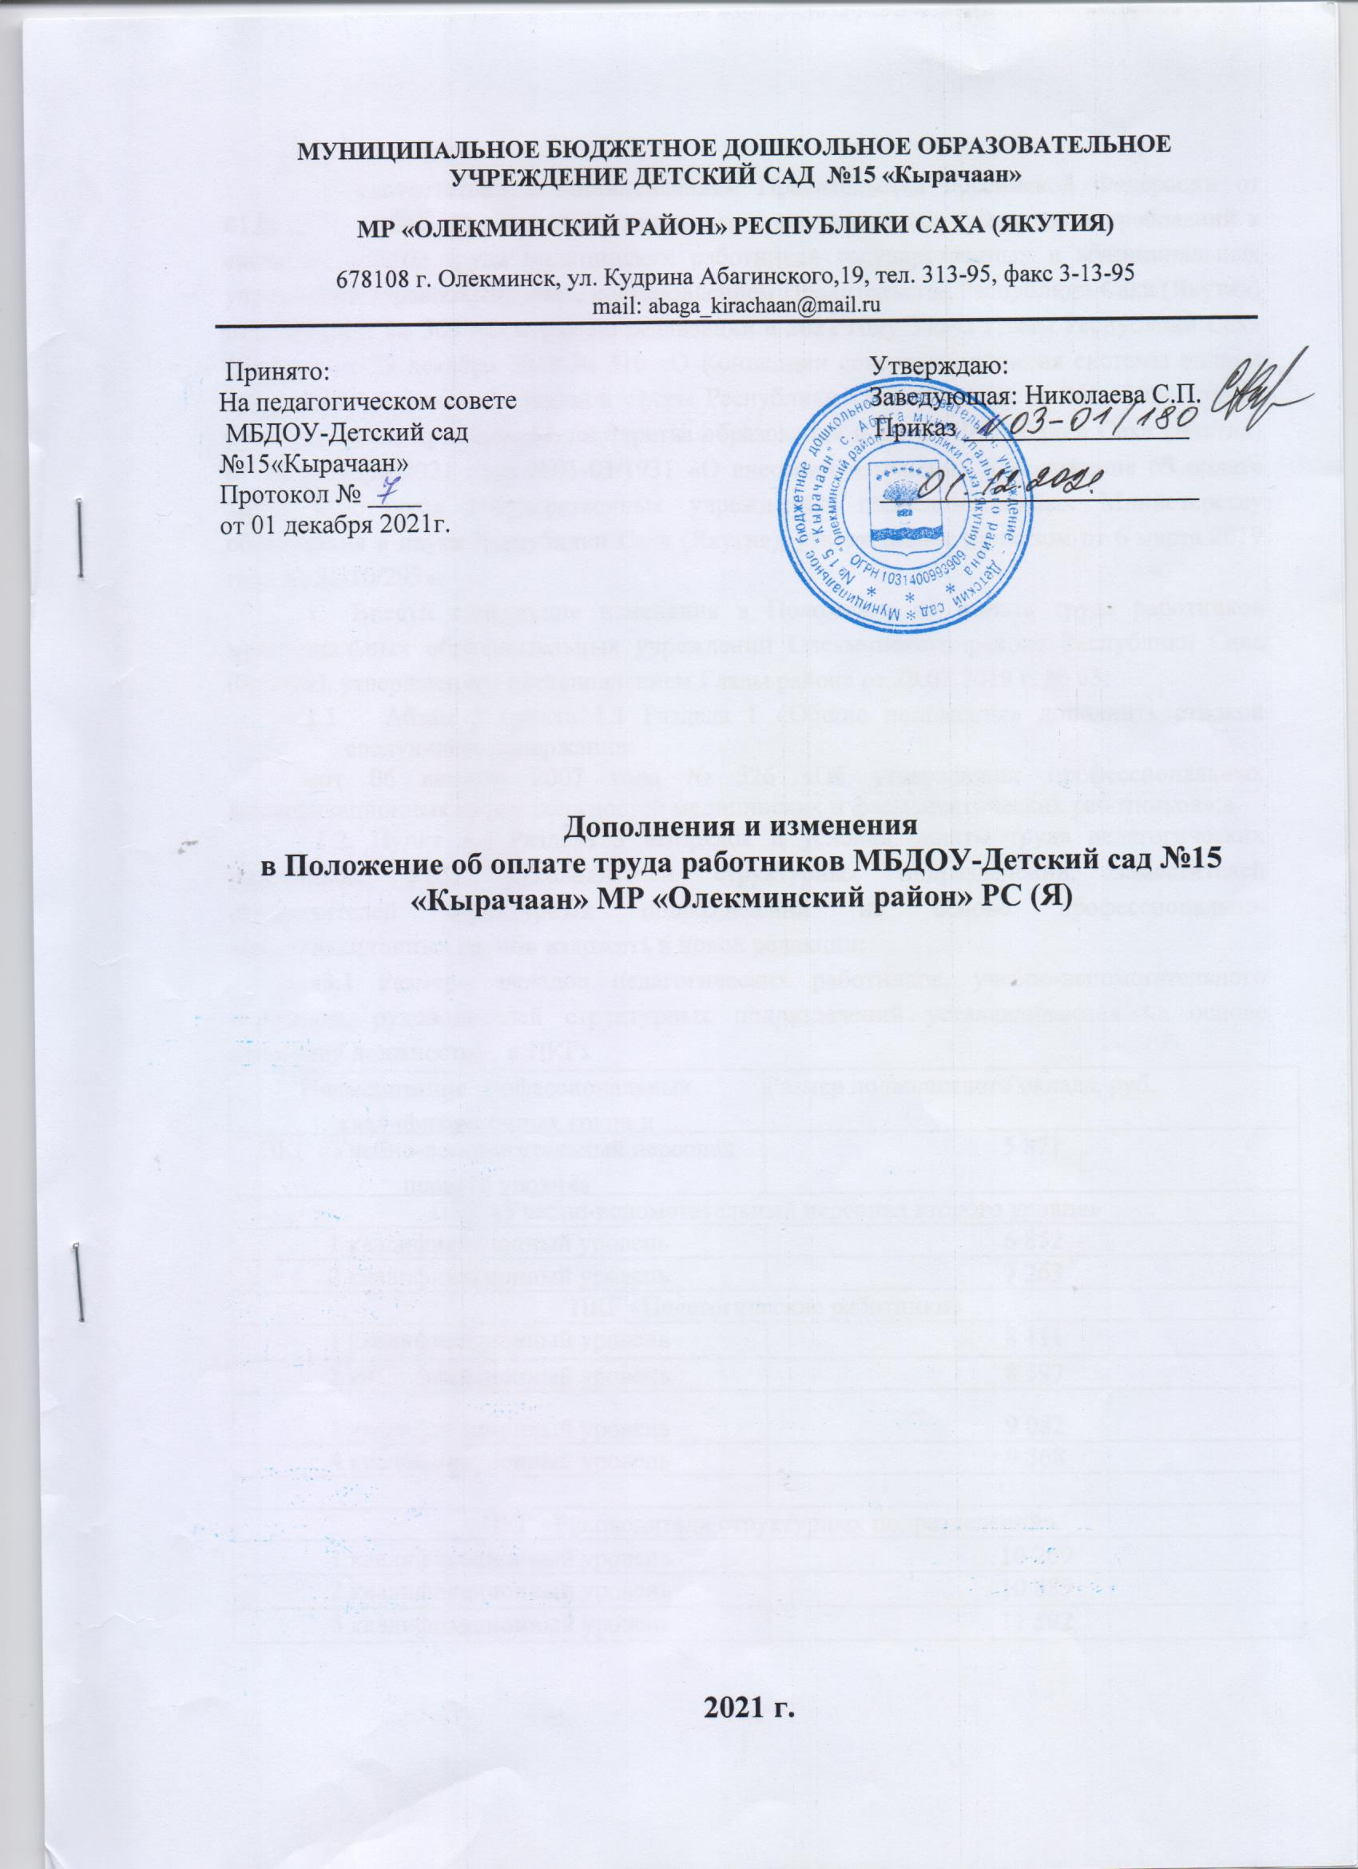

МУНИЦИПАЛЬНОЕ БЮДЖЕТНОЕ ДОШКОЛЬНОЕ ОБРАЗОВАТЕЛЬНОЕ УЧРЕЖДЕНИЕ ДЕТСКИЙ САД №15 «Кырачаан»
МР «ОЛЕКМИНСКИЙ РАЙОН» РЕСПУБЛИКИ САХА (ЯКУТИЯ)
678108 г. Олекминск, ул. Кудрина Абагинского,19, тел. 313-95, факс 3-13-95
mail: abaga_kirachaan@mail.ru

Принято: Утверждаю:
На педагогическом совете Заведующая: Николаева С.П.
МБДОУ-Детский сад Приказ _________________
№15«Кырачаан»
Протокол № ____ ________________________
от 01 декабря 2021г.

Дополнения и изменения
в Положение об оплате труда работников МБДОУ-Детский сад №15 «Кырачаан» МР «Олекминский район» РС (Я)

2021 г.

В соответствии с постановлением Правительства Российской Федерации от 01.06.2021 № 847 «О реализации пилотного проекта в целях утверждения требований к системам оплаты труда медицинских работников государственных и муниципальных учреждений здравоохранения», постановлением Правительства Республики Саха (Якутия) от 15.09.2021 № 369 «О мерах по реализации в 2021 году Указа Главы Республики Саха (Якутия) от 29 декабря 2018 № 310 «О Концепции совершенствования системы оплаты труда в учреждениях бюджетной сферы Республики Саха (Якутия) на 2019-2024 годы», руководствуясь приказом Министерства образования и науки Республики Саха (Якутия) от 29 октября 2021 года №01-03/1931 «О внесении изменений в Положение об оплате труда работников государственных учреждений, подведомственных Министерству образования и науки Республики Саха (Якутия), утвержденное приказом от 6 марта 2019 года № 01-10/293»:
- Внести следующие изменения в Положение об оплате труда работников муниципальных образовательных учреждений Олекминского района Республики Саха (Якутия), утвержденное постановлением Главы района от 29.03.2019 г. № 63:
  - Абзац 5 пункта 1.1 Раздела 1 «Общие положения» дополнить строкой следующего содержания:
«от 06 августа 2007 года № 526 «Об утверждении профессиональных квалификационных групп должностей медицинских и фармацевтических работников»;»
1.2. Пункт 3.1 Раздела 3 «Порядок и условия оплаты труда педагогических работников, УВП, руководителей структурных подразделений, заместителей руководителей структурных подразделений на основе профессионально-квалификационных групп» изложить в новой редакции:
«3.1 Размеры окладов педагогических работников, учебно-вспомогательного персонала, руководителей структурных подразделений устанавливаются на основе отнесения должностей к ПКГ:
Наименование профессиональных квалификационных групп и квалификационных уровней |  | Размер должностного оклада, руб.
ПКГ «Учебно-вспомогательный персонал первого уровня» |  | 5 871
 | ПКГ «Учебно-вспомогательный персонал второго уровня»
 | 1 квалификационный уровень |  | 6 852
 | 2 квалификационный уровень |  | 7 263
 | ПКГ «Педагогические работники»
 | 1 квалификационный уровень |  | 8 111
 | 2 квалификационный уровень |  | 8 597
 | 3 квалификационный уровень |  | 9 082
 | 4 квалификационный уровень |  | 9 568
 | ПКГ «Руководители структурных подразделений»
 | 1 квалификационный уровень |  | 10 269
 | 2 квалификационный уровень |  | 10 885
 | 3 квалификационный уровень |  | 11 502

Размер оклада заместителя руководителя структурного подразделения устанавливается на 10 процентов ниже оклада руководителя структурного подразделения.
3.1.1. С 1 января 2021 года размеры окладов педагогических работников организаций дошкольного образования, дополнительного образования детей, общеобразовательных организаций и учреждений среднего профессионального образования, реализующих программы дошкольного образования, учреждений дополнительного профессионального образования, реализующих программы дополнительного образования детей, учебно-вспомогательного персонала, руководителей структурных подразделений устанавливаются в следующих размерах:

Наименование профессиональных квалификационных групп и квалификационных уровней | Размер должностного оклада, руб.
ПКГ "Учебно-вспомогательный персонал первого уровня" | 5 871
ПКГ "Учебно-вспомогательный персонал второго уровня"
1 квалификационный уровень | 6 852
2 квалификационный уровень | 7 263
ПКГ "Педагогические работники"
1 квалификационный уровень | 8 355
2 квалификационный уровень | 8 855
3 квалификационный уровень | 9 355
4 квалификационный уровень | 9 855
ПКГ "Руководители структурных подразделений"
1 квалификационный уровень | 10 269
2 квалификационный уровень | 10 885
3 квалификационный уровень | 11 502

3.1.2. С 1 января 2022 года размеры окладов педагогических работников, учебно-вспомогательного персонала, руководителей структурных подразделений устанавливаются на основе отнесения должностей к ПКГ:

Наименование профессиональных квалификационных групп и квалификационных уровней | Размер должностного оклада, руб.
ПКГ "Учебно-вспомогательный персонал первого уровня" | 6048
ПКГ "Учебно-вспомогательный персонал второго уровня"
1 квалификационный уровень | 7058
2 квалификационный уровень | 7481
ПКГ "Педагогические работники"
1 квалификационный уровень | 8 355
2 квалификационный уровень | 8 855
3 квалификационный уровень | 9 355
4 квалификационный уровень | 9 855
ПКГ "Руководители структурных подразделений"
1 квалификационный уровень | 10 577
2 квалификационный уровень | 11 212
3 квалификационный уровень | 11 847

Увеличение размеров окладов (должностных окладов) осуществляется за счет пересмотра стимулирующих и премиальных выплат в пределах предусмотренного фонда оплаты труда.».
1.3. В пунктах 3.7, 3.9 раздела 3 исключить слова «медицинским работникам».
1.4. Пункт 3.10 раздела 3 исключить.
1.5. В пунктах 2.17, 3.13 слова «до 100 процентов» заменить на «до 135 процентов».
1.6. Раздел I приложения № 2 Положения дополнить пунктами 15 - 16 следующего содержания:
15 | Воспитателям организаций дошкольного образования за работу в разновозрастных группах | до 5 процентов
16 | Педагогическим работникам дополнительного образования детей, реализующим дополнительные общеобразовательные программы для детей ОВЗ | До 10 процентов

2. Руководителям муниципальных образовательных учреждений:
2.1. Привести в соответствие с настоящим постановлением локальные правовые акты, регламентирующие вопросы оплаты труда работников учреждений.
2.2. Уведомить работников об изменении условий трудового договора в соответствии со ст.74 Трудового кодекса Российской Федерации.
2.3. Учесть, что до истечения срока письменного уведомления об изменениях условий трудового договора, применяются условия оплаты труда работников, установленные до вступления в силу настоящего постановления.
2.4. Установить, что действие пункта 3.1.1 Положения распространяется на правоотношения, возникшие с 01 января 2021 года, действие пунктов 2.17, 3.1.2, 3.13 Положения, пунктов 15-16 раздела I приложения № 2 Положения распространяется на правоотношения, возникшие с 01 января 2022 года.

